 | Examen Corrigé  Semestre : 1 2  Session : Principale Rattrapage
Module : Fondements des réseaux
Enseignant(s) : Z. Ben Ahmed, O. Chabbouh, M. Chekir, Z. Tahri, A. Zemzem Classe(s) : 2A, 2P
Documents autorisés : NON Nombre de pages : 4
Calculatrice autorisée : OUI Internet autorisée : NON Date : 21/05/2019 Heure : 10h30 Durée : 1h30

Exercice 2 (6points)
Un client de messagerie F transfère un message électronique de 4000 octets de données vers unserveur distant en utilisant trois voies de communication successives selon la figure ci-après. On considère que tous les entêtes ajoutés par les différentes couches de protocoles traversées au-dessus de la couche IP font partie des 4000 octets. Dans les datagrammes IP l'entête est un entête standard de 20 octets (il n'y a pas d'options rajoutées en extensions dans les entêtes IP). La taille totale est donc de 4020 octets.
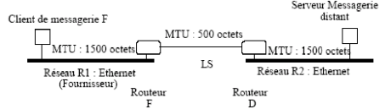
1) Afin d’acheminer le message vers le serveur, une fragmentation est nécessaire. Donnez le nombre de fragments pour chaque partie du réseau (réseau R1, LS et réseau R2).(1,5pt)
a. Donnez le nombre de fragments dans la zone réseauR1 : 3………………………….
b. Donnez le nombre de fragments dans la zone LS : 11……………………………………..
c. Donnez le nombre de fragments dans la zone réseauR2 : 11………………………….
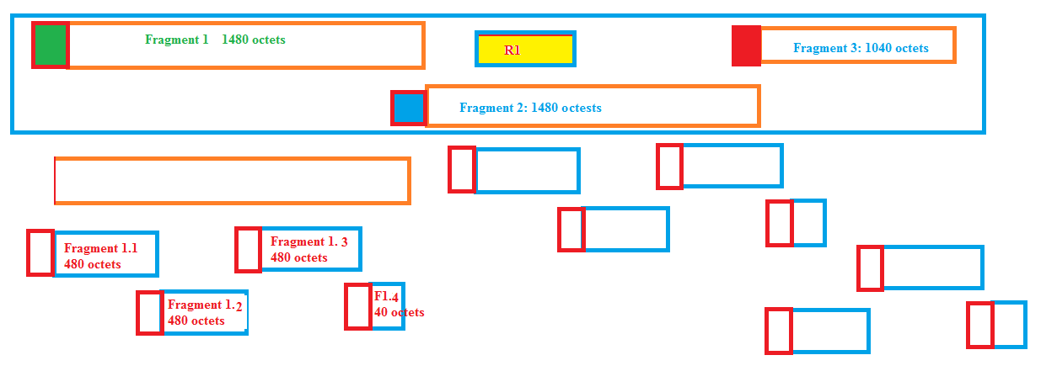
2) Donnez la taille du dernier fragment de chaque zone en octets.(1,5pt)
la taille du dernier fragment de la zone R11060…………………………….
4000/1480 = 2, 7
4000 - (1480 * 2) = 1040
1040 + 20 = 1060
la taille du dernier fragment de la zone LS 100…………………………………………………
1040 – (480 * 2) = 80
80 + 20 = 100
la taille du dernier fragment de la zone R2 100…………………………………………………
3) Pour la zone réseau R1 donnez pour chaque fragment le contenu des champs Flag et fragment Offset (décalage du fragment).NB : Remplir le nombre de lignes nécessaires dans ce tableau :(3pts)
N° du Fragment | Champs Flag | Fragment Offset
1 | 001 | 0
2 | 001 | 1480/8 = 185
3 | 000 | 1480 x 2 / 8 = 370
…

